Informationen zur Überweisung in die Ernährungsberatung
Das Wichtigste in Kürze
- Leistung der Grundversicherung (KVG) | Die Kosten der Ernährungsberatung werden gemäss Art. 9b KVG von der Grundversicherung der Krankenkassen übernommen.
- SVDE-Fachpersonen garantieren Qualität | Ernährungsberaterinnen SVDE haben einen HF/FH oder BSC-Abschluss und erfüllen sowohl die verbandsinternen und wie auch die mit Krankenversichern vereinbarten Qualitätskriterien. Adressen finden Sie auf www.svde.ch
- Offizielles Verordnungsformular | Für die Überweisung eignet sich das offizielle Formular des SVDE, FMH und tarifsuisse am besten. Dieses finden Sie auf www.svde.ch
- Kein Einfluss auf ihre Wirtschaftlichkeitsrechnung | Eine Überweisung in die Ernährungsberatung hat keinen Einfluss auf die Wirtschaftlichkeitsberechnung ihrer Praxis.

Ein paar Details zum Ausfüllen des offiziellen Überweisungs-Formulars
Eine Verordnung gilt für maximal 6 Konsultationen.  Ab der 3. Verordnung (d.h. wenn mehr als 12 Konsultationen nötig sind) muss ein Bericht an die Krankenkasse (Vertrauensarzt) erstellt werden.  Viele Ernährungs-beraterinnen haben eine (diets-) HIN-Mail-Adresse > so können Sie sicher und papier-los überweisen.  www.hin.ch > Teilnehmerverzeichnis | 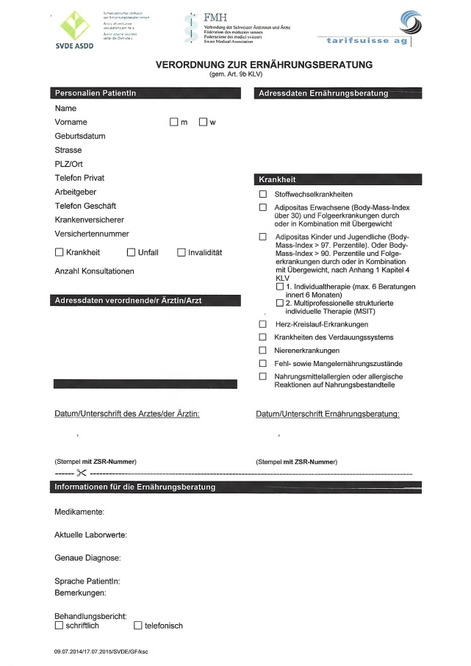 | Bei der Verordnung muss die Diagnosegruppe angekreuzt werden z.B. „Stoffwechsel-erkrankung“ oder „Krankheit des Verdauungssystems“.  Bei schnellem und/oder unerwünschtem Gewichts-anstieg mit BMI unter 30 oder einseitiger Ernährung passt meist die Diagnose-gruppe „Fehl- oder Mangelernährung“.  Zusätzliche Informationen können auf dem unteren Teil des Verordnungformulars vermerkt werden, diese gehen nur an die  Ernährungsberatung.

